控制器使用說明書12/24V自動識別(60A)
一、連接控制器：
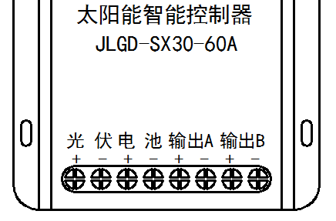

1、連接控制器與蓄電池（12V或24V蓄電池）
在保證安裝位置的情況下，盡可能減少連線長度，以減少線損，按照不大於6A/mm²的電流密度選擇銅導線截面積，注意極性不要接反。連接正確，顯示5、4、3、2、1、0倒計時後，自動識別電池電壓,閃爍顯示 “U12.0或U24.0”,然後顯示當前電瓶電壓＂UXX．X＂，充電燈亮，因無電池板，倒數3秒計時後關充電燈，待機燈亮。如無顯示，檢查：1、正負極連接是否正確，2、蓄電池是否電量充足。
2、 連接光伏電池組件
按圖接光伏電池組件，注意+、-極，不要反接，如果有光，檢測到後3秒倒計時充電指示燈亮，待機指示燈關，如無反應，檢查連接對否。
3、連接負載（直流用電器）
將負載按圖接到控制器上， +、-極，不要接反，以免燒壞用電器。接好後測試一下，系統預設的工作方式為手動開關方式，按下A鍵，輸出A指示燈亮，對應A輸出開，再按一下A鍵，輸出A指示燈關，A輸出關，B路應用同A路。
二、面板說明：
1、指示燈：
- 輸出：有兩個輸出指示燈，輸出A，輸出B指示，對應端子有輸出時指示燈亮，其中在光控定時工作方式時對應指示燈閃動計時，頻率為1秒。
- 過流：當系統輸出過流時控制器過流指示燈亮，自動關閉輸出，過流指示燈亮說明系統負載過大超出設定工作電流或是輸出端短路，檢查後按R鍵解除。
- 充電：系統正確連接光伏電池組件並有光照的情況下充電指示燈亮，當系統快要充滿時充電燈閃動，進入PWM浮充充電。
- 光控：光控模式打開後，光控指示燈亮。
- 待機：手動方式下，無輸出時待機指示燈亮，光控方式下，定時時間到自動關輸出，待機指示燈亮。待機指示燈閃動說明系統欠壓，欠壓狀態下無法開啟輸出，電池充電到欠壓返回值時待機指示燈停閃，輸出可正常開啟。
2、按鍵：

返回鍵/顯示切換鍵：參數設定時退回到上一級功能表，顯示時用於切換顯示內容。

參數設定鍵,確認鍵：用於進入參數設定項，保存參數。

參數設定時為參數“+”鍵，手動時為A路開關鍵。

參數設定時為參數“-”鍵，手動時為B路開關鍵。
3、數碼顯示：設定時顯示參數設定項,正常工作時R鍵切換顯示，含義如下:
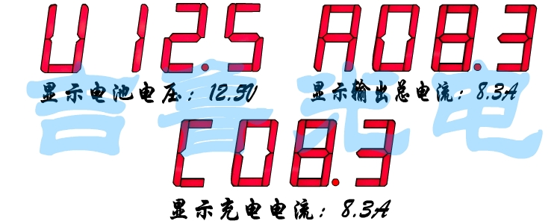

三、工作方式
1、光控自動開+定時關：光控開啟負載+定時關閉，系統自動運行，天黑開燈，定時時間到關燈，此功能下，光控關燈功能優先，不論定時時間是否到，天亮自動關燈。
2、手動：手動工作方式。按鍵開啟。按 ， 開關，按一下開，再按一下關。
四、參數設置方法（對應參數詳見五、參數說明，見八、參數表）
按 鍵進入，顯示“F.000”即“00”號參數，按 （+）或 （-） 鍵選擇參數號，按 鍵，進入選定參數設定，按 或 鍵“+”或“-”對應參數值，再按 鍵3、2、1倒數存當前參數，按 返回參數選擇，按 或 鍵繼續選擇設定下一參數。設定好後，按
鍵可退出參數設定。
例如：修改控制器的工做模式：A路由手動輸出改為光控輸出，即：把01號參數由－000改為－001，按 鍵顯示F.000,此時對應的是的00號參數,再按 或 ,按到F.001,對應01號參數,按下 鍵進入對01號參數的設定,顯示-000,按一下 或 ,把參數改為－001,再按
存儲，3，2，1倒數，01號參數修改完成，光控燈亮，按 返回參數號選擇，再按 返回正常工作顯示狀態。參數設定時，長時間不按鍵，會自動退出參數設定，返回顯示狀態。
五、參數說明
控制器共有10個參數，修改這些參數可以對控制器的功能進行改動
F.000 : 數碼顯示開關選擇,-001,顯示常開；-000自動關顯示(節能模式)，按R鍵開顯示;
F.001 ：工作模式選擇 ：通過這個參數使用者可以設定控制器工作方式（光控/手動）；
F.002 ：光控定時時間A ：光控開啟A路的定時時間，單位分鐘，時間到關燈；
F.003 ：光控定時時間B ：光控開啟B路的定時時間，單位分鐘，時間到關燈；
F.004 ：光控點: 此值用於光控自動開燈模式下控制自動開燈的時間,即天暗到什麼程度自動開燈,值越小開燈越早,反之越晚；
F.005 ：電壓手動修正補償值 ：電壓補償修正，出廠時已修正，請用戶儘量不要做調整；
F.006 ：輸出電流保護值 ：當總輸出電流值超出設定值時，輸出自動關閉；
F.007 ：欠壓保護值 ：電瓶放電到低於保護值後自動關閉輸出，待機指示燈閃動，開關不起作用，待充電到返回值時，待機指示燈停止閃動，可開關控制輸出。此功能是為保護電池而設定的，電池不宜過度放電，這樣會影響到電池的使用壽命，出廠值設為10.8V/21.6V，為了保護您的蓄電池請不要把欠壓值設定的太低；
F.008 ：過充電保護值 ：電瓶充電時充到保護值後自動停止充電，電壓恢復後再次充電，蓄電池快充滿時充電燈閃動，脈衝充電，出廠值為14.4V/28.8V。視蓄電池工作環境設定；
F.009: 過放電返回值:電池欠壓後電池電壓只有返回到返回值才可以正常工作否則無輸出,開關無效,到返回值時,系統記憶欠壓前A,B的開關狀態,會自動恢復到欠壓前狀態；
六、技術指標
1、蓄電池電壓： 12V/24V;
2、空載電流： ≤20MA（12V）≤10MA（24V） (關顯示節能模式)；
3、適用環境溫度： -35℃ ~ +65℃；
4、額定充電電流： 60A；
5、額定輸出電流： 輸出A:60A(65A), 輸出B:60A(65A)兩路總電流不超60A
6、額定太陽能板功率 ：12V系統1080W， 24V系統2160W；
7、控制器尺寸 ： 175mm*120mm*70mm，重約1000克;
8、參數採用EEPROM存儲具有記憶功能，斷電重新上電後參數值不變。
七、控制器使用注意事項：
- 接線順序：安裝時先接輸出再接蓄電池，最後接太陽能電池板，拆卸時先拆電池板，再拆電池，最後拆輸出。順序錯誤有可能引起控制器工作不正常，嚴重會損壞控制器。
- 在使用參數設定時，設定完成後及時按R鍵返回正常顯示狀態。
- 控制器沒有蓄電池是無法正常使用的，所以不要讓控制器處於蓄電池開路情況下使用。
- 控制器顯示電壓經修正控制精度較高，但電流顯示有一定的誤差，僅供參考．
八、參數表
參數號 | 參數名稱 | 備 注
F.000 | 數碼顯示開關 | -000 數碼顯示自動關（節能）,-001 數碼顯示常開。
F.001 | 工作模式選擇 | -000,手動;-001,A路光控;-002,B路光控;-003,AB路光控。
F.002 | A路定時時間 | 初值：240分鐘,範圍:1、5、10、60分鐘~720分鐘。
F.003 | B路定時時間 | 初值：240分鐘,範圍:1、5、10、60分鐘~720分鐘。
F.004 | 光控點 | 30-250初始值：200。
F.005 | 電壓修正補償值 | 出廠時已修正（5），儘量不要更改０.０５V精度。
F.006 | A路電流保護值 | 2,10,12.......70（A）.
F.007 | 過放電壓保護值 | 9.0V到12V連續可設，初始值：10.8V。
F.008 | 過充電保護值 | (充電截止電壓)13.8V到16.8V連續可設,初始值為：14.4V
F.009 | 過放電返回值 | 1１.5V到13V，初始值為12.5V。
F.001 -000AB兩路都是手動按鍵開關；-001A路光控自動開啟定時輸出B路手動按鍵開關。-002B路光控自動開啟定時輸出，A路手動按鍵開關；-003AB兩路自動開啟定時輸出。
F.006 為輸出的過流保護設定，請用戶合理設置，儘量不要改初始值．啟動有衝擊電流的用電器可以適當改大。設置儘量不要超出控制器輸出埠對應的額定電流過高。
例如：使用逆變器時電流波動較大，峰值可能會超過設定電流，所以要把保護電流設的高些，以免控制器誤動作判過流。
F009 過放電壓返回值，手動方式下因過放電自動關閉的輸出端，在電池充電到過放電返回值時會自動打開對應輸出．
F.008 過充電保護值適合12V蓄電池，單體3.2V四串鋰電，單體３.７V四串鋰電池．
注：60A大電流控制器只是大體顯示充放電電流，誤差較大，僅供參考。

